MES与ERP系统功能对比分析
MES（制造执行系统）和ERP（企业资源计划系统）是企业中常见的两类管理系统，但它们的定位、功能和应用场景有显著差异。以下是两者的主要区别：

1. 定位与范围
ERP：
企业级管理：覆盖企业整体资源（财务、供应链、人力、采购、销售等），侧重战略规划与资源协调。
关注长期计划：如年度生产计划、库存策略、成本核算等。

MES：
车间级执行：聚焦生产现场的实时操作，连接计划层（ERP）与控制层（设备、传感器）。
关注短期执行：如生产调度、工序跟踪、质量检测、设备状态监控等。
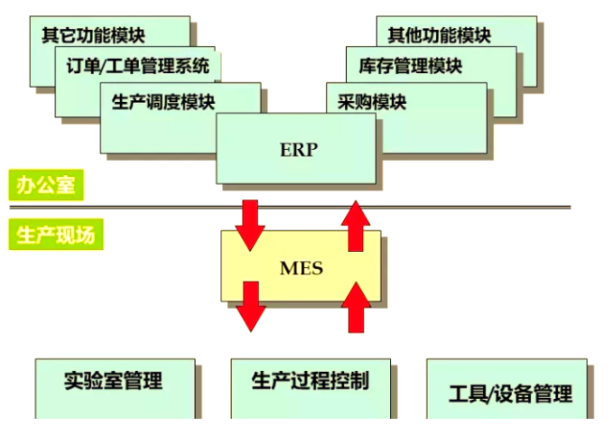

2. 核心功能
ERP的核心功能：

财务管理（预算、成本、应收应付）

供应链管理（采购、库存、物流）

销售与客户管理（订单、报价、CRM）

人力资源管理（薪资、考勤、绩效）

生产计划（制定产能规划、主生产计划，但不涉及具体执行）。

MES的核心功能：

实时生产调度：分配工单、优化产线资源。

过程监控：采集设备数据、跟踪生产进度。

质量管理：记录工艺参数、检测产品缺陷。

设备维护：预测性维护、故障报警。

追溯管理：记录物料批次、操作人员、时间戳，支持产品全生命周期追溯。

3. 数据时效性
ERP：

处理事务性数据（如订单、库存变动），数据更新频率较低（按小时/天）。

侧重历史数据分析和未来预测。

MES：

处理实时数据（如传感器读数、设备状态），数据更新频率高（秒/分钟级）。

侧重即时响应与过程优化。

4. 用户对象
ERP：

高层管理者（决策支持）、财务、采购、销售等职能部门。

MES：

车间主任、生产工程师、操作工人、质量管控人员。
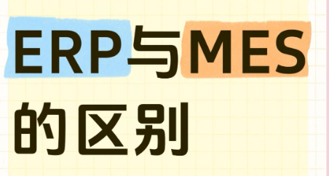
5. 典型应用场景

如果你的企业已经发展到一定规模，订单稳定，生产规模扩大，但生产车间管理混乱、质量问题多、生产效率低下，那么在ERP的基础上，你需要上MES，让生产过程数字化，提高执行效率。

为什么中小型企业需要MES？

订单多，但生产进度不透明？MES实时追踪生产进度，管理层不需要跑车间问进度。

质量管理靠人工？MES自动记录每道工序的质量数据，发现问题可追溯，减少返工率。

设备管理混乱？MES自动监控设备状态，减少停机时间，提高设备利用率。

推荐方案：先上ERP，确保资源和财务管理稳定，再上MES，让生产管理智能化，提升生产效率。
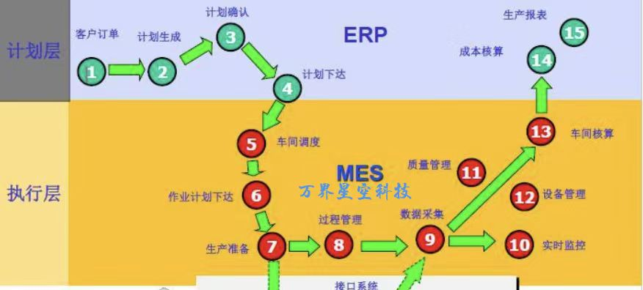

ERP是企业的“大脑”，负责统筹资源与战略规划；

MES是“四肢”，确保生产现场高效、精准地执行计划。

制造业数字化转型中，二者缺一不可，集成后可实现从计划到执行的全链路优化（如减少停机时间、提升良率）。
万界星空科技专注于MES系统研发、制造业数字化转型，致力于提供领先的培训、诊断、咨询规划、方案设计、落地实施和持续运营提升辅导。助力从传统制造向智能制造的转型，在多个领域内打造了行业的标杆案例。

